Schooljaar 2020-2021 nr. 5, juli 2021
Agenda

Vrijdag 16 juli
Onderwijs vrij – Schoolsluitingsdag BSO

Maandag 19 juli t/m vrijdag 27 augustus
Zomervakantie: speeltaalhuis en onderwijs gesloten

Maandag 30 augustus
Start schooljaar 2021-2022

Maandag 30 augustus
Start thema Welkom (opvang)

Nieuws vanuit het management
Vandaag is de laatste schooldag. Alle kinderen zijn blij en een tikje gespannen. Want de zomervakantie is toch altijd de fijnste vakantie van het jaar. Wij sluiten een bijzonder schooljaar af. Naast corona, de sluiting van opvang en onderwijs, noodopvang en onderwijs op afstand zijn er gelukkig ook heel veel leuke dingen gebeurd dit schooljaar. Wij genoten met elkaar van een geweldig leuke sportdag, een heel feestelijk 5 jarig IKC bestaan, de groepen 8 mochten toch op kamp en beide klassen hebben een fantastische musical neergezet. Gisteren fietsten zij de school uit, nadat zij een hele leuke stunt hadden gedaan. Zo kunnen wij toch terug kijken op een fijn schooljaar. Bedankt voor uw samenwerking, uw begrip en vertrouwen in ons.

Mede namens alle teamleden wensen wij u een hele fijne zonnige en vooral ontspannen zomervakantie.
Nicole, Jorg, Vivien & Cynthia

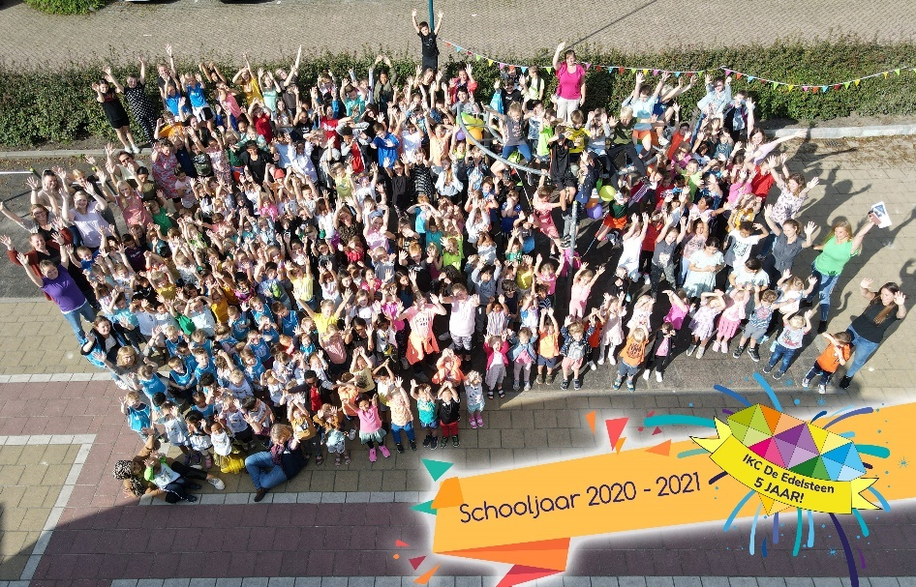

Nieuws vanuit de Opvang

Oudercommissie
Heeft u interesse om een vergadering bij te wonen of om mee te praten over bijvoorbeeld het beleid, neemt u dan contact op met oudercommissie via de mail. U kunt de OC leden bereiken via het mailadres: oc.opvangikcdeedelsteen@gmail.com
Ruiltegoed, schoolsluitingsdagen e.o.
Hoeveel ruiltegoed krijg ik als ik mijn zoon of dochter afmeld? Wat is een schoolsluitingsdag? Hoe werkt het met schoolsluitingsdagen? Wat moet ik doen met de vakantieopvang?
Dit alles is te lezen in de ‘Aanvullende voorwaarden’ van Kern Kinderopvang. Deze zijn te vinden op onze website:
https://www.kern-kinderopvang.nl/wp-content/uploads/2020/11/Kern-kinderopvang-aanvullende-voorwaarden-2021-16112020.pdf

Coronamaatregelen opvang
Op onze website www.kern-kinderopvang.nl kunt u het ‘Addendum locatiegids – wijzigingen beleid i.v.m. geldende coronamaatregelen vanaf 26-6-2021’ vinden. In de locatiegids vindt u informatie over de pedagogische werkwijze op locatie en diverse praktische zaken. Op dit moment kunnen wij gezien de coronamaatregelen de werkwijze zoals beschreven in de locatiegids niet op alle onderdelen uitvoeren.

Wij hebben aanpassingen gedaan op basis van het protocol heropening kinderopvang van de Brancheorganisatie Kinderopvang, waarbij we de algemene RIVM-richtlijnen volgen en op onderdelen ons eigen beleid voeren.
Dit betekent mede dat ouders tot en met 17 september a.s. niet binnen op de locatie komen, tenzij strikt noodzakelijk.

Wist u dat……
- Opvang en onderwijs van IKC De edelsteen al 5 jaar samenwerken? Ons eerste lustrum als IKC hebben wij gevierd met een leuke feestdag 8 juli jl. en met ons nieuwe IKC-lied. Juf Wendy heeft het lied geschreven. Het lied is ingezongen door Kate, Shreya, Lars, Dide, Jula en Nicki. De videoclip is nu ook klaar en in onderstaande link kunt u het resultaat bekijken. Ook kunt u hier de groepsfoto downloaden. Veel kijk- en luisterplezier!
https://opoz-my.sharepoint.com/:f:/g/personal/w_lapre_opoz_nl/EnfdY7lPlEZHqU8wBPiua04BMZMKEuhyK3uuvZTdXZwjSA?e=OQmM9E
- Wij afscheid hebben genomen van twee geweldige groepen 8?
- Opvang vanaf september een nieuwe BBL pedagogisch medewerker mag verwelkomen? Zij heet Yamila en zij start vanaf september op de maandag, dinsdag en donderdag bij de BSO en op de woensdag bij het kinderdagverblijf. In september zal zij zich zelf uiteraard aan ouders en kinderen voorstellen.
- Onze kinderen heel veel artikelen hebben verkocht met hun eigen kunstwerk erop? De inzamelingsactie heeft het mooie bedrag van €1177,62 opgeleverd voor de CliniClowns! Ontzettend bedankt allemaal en veel plezier met de leuke spulletjes!
- Juf Joyce zwanger is en wij dat heel erg leuk voor haar en haar man Remco vinden.

Nieuws vanuit het onderwijs
Medezeggenschapsraad (MR) IKC De Edelsteen

Nieuwe MR leden,
21 Mei was de laatste dag voor het inleveren van de stembriefjes voor de verkiezing van de oudergeleding van de MR.

De briefjes zijn geteld: Er zijn in totaal 159 stemmen uitgebracht.
Inge Vaz en Maaike Kohlen zijn de kandidaten die de meeste stemmen hebben gekregen.

Voor de personeelsgeleding gaat Juliette onze MR versterken.

Op 15 juni hebben wij onze laatste vergadering gehad van het schooljaar.
In deze vergadering hebben we gesproken over:
-Werkverdelingsplan
Dit plan is er om een eerlijke verdeling te maken van tijd en werk voor het gehele team. Het plan is besproken in het team en er zijn enkele aanpassingen. Personele geleding van de MR stemt in met het stuk.
-Jaarverslag MR wordt besproken.
-Besteding van de NPO (Nationaal Programma Onderwijs)
Dit zijn gelden vanuit de overheid om te investeren in onderwijs achterstanden door Corona. Het moet aansluiten bij je analyse van de afgelopen 1,5 jaar en bij je onderwijs visie.
Er is naar verschillende mensen geluisterd en deze hebben allerlei adviezen gegeven. Bijvoorbeeld dat je je eigen personeel moet gebruiken voor de extra ondersteuning van de kinderen. Dingen die minder werken zijn bijvoorbeeld zomerschool enz.
-We hebben het gehad over de vergader structuur van de MR. Deze zal nogmaals aan bod komen wanneer de nieuwe MR leden aanwezig zijn.
-GMR stukken
-Afscheid van 3 MR leden: Jeroen Bierman, Kaoutar Hamdi en Anouk den Hollander. Zij worden bedankt voor hun inzet.
-Wij hebben ook gesproken over het feit dat we als 1 Mr naar buiten moeten treden. We moeten laten zien dat we 1 geheel zijn.

Indien het u leuk lijkt om een vergadering bij te wonen, is dat natuurlijk mogelijk. Laat het even weten aan de voorzitter.

Op 7 juli had de MR nog een extra digitale bijeenkomst. Tijdens deze vergadering werden de nieuwe MR leden verwelkomd. Daarnaast gaf de MR instemming voor het Nationaal Programma Onderwijs IKC De Edelsteen onderwijs.

Met vriendelijke groet, de MR leden.

Opbrengst daltonloop
Wij zijn heel blij met de bijzonder hoge opbrengst van de daltonloop. Dit schooljaar heb we maar liefst €5.366,60 opgehaald. Er zijn reeds offertes aangevraagd voor nieuwe schaduwdoeken. Na de vakantie nemen wij een besluit. Als de doeken hangen zullen wij een foto mailen.

Bibliotheek
Vanwege een storing in de schoolbibliotheek kunnen wij helaas geen boeken uitlenen voor de vakantie. U bent uiteraard van harte welkom in de Zoetermeerse bibliotheek. Daar is keuze genoeg.

Tipi Magic
Langs deze weg willen wij u laten weten dat Lily Bax uit groep 5 de winnaar is van de TipiMagic winactie!
Lily heeft een volledig verzorgd slaapfeestje gewonnen! Hoera!
Hartelijke groeten,
Team TipiMagic

Activiteiten

Vakantieprogramma zomervakantie BSO’s Rokkeveen
Thema Van wiel tot wifi
TeQ is erg onder de indruk van alle dingen die ooit zijn uitgevonden. Hij is benieuwd naar wat er nog gaat komen. En wat de kinderen zouden willen uitvinden.
Deze vakantie neemt hij de kinderen mee op een reis door de tijd. Vanaf de prehistorie tot en met nu, om uiteindelijk in de toekomst een ‘kijkje te nemen’. Hopelijk zorgt deze reis voor veel inspiratie voor de uitvinders van de toekomst: de kinderen van nu!

Wij hebben er zin in! Voor iedereen hele fijne zomermaanden!

